Следственный комитет разъясняет об ответственности за содействие террористической деятельности и финансирование терроризма

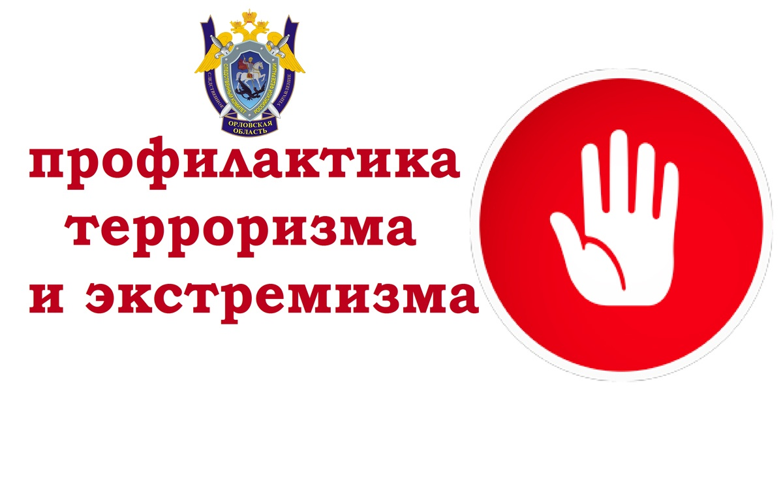 В соответствии со ст. 3 Федерального закона от 06.03.2006 № 35-ФЗ «О противодействии терроризму» терроризм - идеология насилия и практика воздействия на принятие решения органами государственной власти, органами местного самоуправления или международными организациями, связанные с устрашением населения и (или) иными формами противоправных насильственных действий.
Одним из ключевых аспектов борьбы с терроризмом является выявление и пресечение его ресурсной и финансовой поддержки, материального обеспечения.
Следственное управление разъясняет, что Федеральным законом от 07.08.2001 № 115-ФЗ «О противодействии легализации (отмыванию) доходов, полученных преступным путем, и финансированию терроризма» финансирование терроризма определяется как действия по предоставлению средств, сбору средств либо оказанию финансовых услуг в целях финансирования организации, подготовки или совершения хотя бы одного из нижеперечисленных преступлений; финансового обеспечения организованной группы, незаконного вооруженного формирования, преступного сообщества (преступной организации), созданных или создаваемых для совершения хотя бы одного из этих преступлений.
Статья 205.1 УК РФ устанавливает ответственность за содействие террористической деятельности. Содействие террористической деятельности заключается в склонении, вербовке или ином вовлечении лица в совершение хотя бы одного из преступлений террористической направленности, в вооружении или подготовке лица в целях совершения такого преступления, а также в финансировании терроризма (ч. 1 ст. 205.1 УК РФ).
В соответствии с п. 14 Постановления Пленума Верховного Суда Российской Федерации от 09.02.2012 № 1 «О некоторых вопросах судебной практики по уголовным делам о преступлениях террористической направленности» под склонением, вербовкой или иным вовлечением определенного лица (группы лиц) в совершение хотя бы одного из преступлений, перечисленных в ч. 1 ст. 205.1 УК РФ, следует понимать, в частности, умышленные действия, направленные на вовлечение определенного лица (группы лиц) в совершение одного или нескольких указанных преступлений, например, путем уговоров, подкупа, угрозы, убеждения, просьб, предложений (в том числе совершенные посредством размещения материалов на различных носителях и распространения через информационно-телекоммуникационные сети), применения физического воздействия или посредством поиска лиц и вовлечения их в совершение хотя бы одного из указанных преступлений.
Финансированием терроризма наряду с оказанием финансовых услуг, признается предоставление или сбор не только денежных средств (в наличной или безналичной форме), но и материальных средств (например, предметов обмундирования, экипировки, средств связи, лекарственных препаратов, жилых либо нежилых помещений, транспортных средств) с осознанием того, что они предназначены для финансирования организации, подготовки или совершения хотя бы одного из преступлений террористической направленности, либо для финансирования или иного материального обеспечения лица в целях совершения им хотя бы одного из этих преступлений, либо для обеспечения организованной группы, незаконного вооруженного формирования, преступного сообщества (преступной организации), созданных или создаваемых для совершения хотя бы одного из указанных преступлений (например, систематические отчисления или разовый взнос в общую кассу, приобретение недвижимости или оплата стоимости ее аренды, предоставление денежных средств, предназначенных для подкупа должностных лиц).
Максимальное наказание за осуществление указанных деяний - лишение свободы на срок от пяти до десяти лет со штрафом.
Квалифицированные составы преступления (среди которых использование служебного положения, пособничество в совершении террористического акта, и организаторская деятельность в террористических целях) предусматривают более строгое наказание, вплоть до пожизненного лишения свободы.
Следует отметить, что уголовный закон предусматривает освобождение от уголовной ответственности лица за содействие террористической деятельности, если лицо своевременным сообщением органам власти или иным образом способствовало предотвращению либо пресечению преступления, которое оно финансировало и (или) совершению которого содействовало, и если в его действиях не содержится иного состава преступления.
Кроме того, статьей 15.27.1 Кодекса Российской Федерации об административных правонарушениях (далее – КоАП РФ) за оказание финансовой поддержки терроризму установлена административную ответственность.
Так, в соответствии со ст. 15.27.1 КоАП РФ предоставление или сбор средств либо оказание финансовых услуг, если они предназначены для финансирования организации, подготовки или совершения хотя бы одного из преступлений, предусмотренных статьями 205-205.5, 206, 208, 211, 220-221, 277-279, 360 и 361 УК РФ, либо для финансирования или иного материального обеспечения лица в целях совершения им хотя бы одного из указанных преступлений, либо для обеспечения организованной группы, незаконного вооруженного формирования, преступного сообщества (преступной организации), созданных или создаваемых для совершения хотя бы одного из указанных преступлений, влечет наложение административного штрафа на юридических лиц в размере от десяти миллионов до шестидесяти миллионов рублей.
В связи с вышеизложенным, следственное управление призывает граждан и юридических лиц к строгому соблюдению законодательства о противодействии отмыванию доходов, полученных преступным путем, а также разъясняет, что сообщить об известных фактах финансирования терроризма можно как в любой из правоохранительных органов, так и в органы Росфинмониторинга.

